Справочник руководителя учреждения культуры, июль 2017
Управление Документация
Паспорт доступности учреждения для инвалидов - зачем оформлять и что в нем указать
Александра ПАВЛОВА, заведующая сектором реабилитации слепых и слабовидящих НУ ИПРПП ВОС «Реакомп»
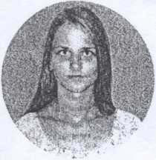
Главное в статье
1. Прежде чем оформлять паспорт доступности, составляют анкету обследования.
Что в ней указать? —> 41
2. Анкету обследования формирует комиссия, назначенная руководителем. Кто входит в состав комиссии? —> 41
3. Паспорт обязательно согласовывают с общественными объединениями инвалидов. Нужно ли за это платить? —> 42
4. Учреждение вправе дорабатывать шаблоны паспорта, рекомендованные чиновниками. Что указать в документе? —> 46
Сейчас действует форма паспорта, рекомендованная Минтрудом. Но есть другой шаблон — со всеми реквизитами, которые необходимо включить в паспорт согласно приказу Минкультуры. Мы привели в статье именно этот шаблон и рассказали, как подготовить и оформить паспорт, как его заполнять, чтобы избежать санкций. Ведь если в учреждении нет паспорта, его оштрафуют на 20 000–30 000 рублей. Штраф грозит и руководителю — 2000–3000 рублей.
Зачем учреждению паспорт доступности
Учреждение культуры обязано иметь паспорт доступности - это предусмотрено в приказе Минкультуры России от 16.11.2015 № 2800. Паспортизация объектов социальной инфраструктуры и услуг заложена в госпрограмму «Доступная среда» на 2011-2020 годы. Паспорт свидетельствует о том, насколько учреждение и его услуги доступны людям с инвалидностью*.
* Россия ратифицировала Конвенцию ООН о правах инвалидов в 2012 году
Как подготовить паспорт
Прежде чем составить паспорт доступности, необходимо обследовать объект. Для этого заполняют анкету обследования. Форму возьмите из приложения А.3 к приказу Минтруда России от 25.12.2012 № 627. Анкета включает четыре раздела.
1. Общие сведения об объекте (наименование, адрес, год постройки здания, форма собственности, территориальная принадлежность и пр.).
2. Характеристика деятельности учреждения культуры (виды услуг, форма оказания услуг, возрастные категории посетителей, плановая мощность и т. д.).
3. Состояние доступности объекта для инвалидов и других маломобильных групп населения (путь следования до объекта, время от остановок общественного транспорта, наличие пешеходного пути и пр.).
4. Управленческое решение - предложения по адаптации основных структурных элементов объекта (в таблице приводят рекомендации, как адаптировать для инвалидов входы в здания, прилегающую территорию, путь движения к объекту и т. п.).
Когда заполняете анкету, применяйте Свод правил, утвержденных приказом Минрегиона России от 27.12.2011 № 605, в приказе Минтруда № 627 даются ссылки на отмененный СНиП 35-01-2001 Госстроя.
Объект обследует комиссия, которую утверждает руководитель учреждения. В состав комиссии могут входить представители общественных объединений инвалидов: Всероссийского общества слепых (ВОС), Всероссийского общества глухих (ВОГ) или Всероссийского общества инвалидов (ВОИ). Когда подбираете экспертов из числа инвалидов, учитывайте профессионализм человека. Лучше, если он будет специалистом в области культуры, а не только человеком с инвалидностью.
Важно: Паспорт доступности обязательно согласовывают с общественными объединениями инвалидов. Это бесплатная процедура
По результатам обследования комиссия готовит проект заключения о том, насколько учреждение доступно для инвалидов и других маломобильных граждан. Также комиссия предлагает, как адаптировать объект. По итогам анализа анкеты данные о доступности объекта вносят в паспорт. Его рекомендованная форма, которую можно доработать, - в приложении А.2 к приказу Минтруда России № 627. Учтите, что если учреждение имеет несколько зданий, в которых предоставляют услуги для посетителей, паспорт доступности оформляют на каждое.
Что указать в паспорте доступности
В паспорте доступности приводят:
- характеристику объекта и услуг;
- оценку доступности для инвалидов объектов и их недостатки;
- оценку доступности для инвалидов услуг и имеющихся недостатков;
- решения по срокам и объемам работ для того, чтобы привести объект и услуги в соответствие с требованиями законодательства. Так прописано в приказе Минкультуры России № 2800.
Изначально в приложении к этому приказу чиновники хотели привести шаблон паспорта с реквизитами, но почему-то «забыли». Посмотрите этот образец шаблона Минкультуры —> 46. Именно его рекомендует «Реакомп» руководителям учреждений, которые прошли у них обучение по работе с инвалидами.
Паспорт доступности, который разработала комиссия, утверждает руководитель учреждения. В течение 10 рабочих дней копию документа направляют в Минкультуры. В нормативных актах не прописано, что копию надо заверять нотариально, поэтому достаточно отсканировать документы. Но лучше предварительно уточнить этот вопрос в министерстве.
Оригиналы паспорта доступности и анкеты обследования хранят в учреждении. Изменения в них вносят после проведения адаптационных мероприятий в соответствии с требованиями СП 59.13330.2016 «Доступность зданий и сооружений для маломобильных групп населения» (например, когда установили пандусы, расширили дверные проемы).
Если руководитель не принимает меры, чтобы сделать учреждение доступным для инвалидов, можно попасть на штрафы. Размер санкции: для руководителя - от 2000 до 3000 рублей, для учреждения - от 20 000 до 30 000 рублей (ст. 9.13 КоАП РФ).
Читайте также: Как обучить персонал учреждения работе с инвалидами —> e.rukulturi.ru/52912

Ситуация
Как оборудовать парковочные места
Если у вашего учреждения есть парковка для посетителей, выделите места для автомобилей инвалидов. Мест должно быть не менее 10 процентов. Если на стоянке меньше 10 мест, выделите одно для инвалидов. Так требует Федеральный закон от 24.11.1995 № 181-ФЗ «О социальной защите инвалидов в РФ».
Ширина места должна быть не менее 3,6 м, длина — не менее 6 м.
Учреждение, которое на своей парковке для посетителей не выделит парковочные места для инвалидов, оштрафуют. Сумма штрафа — 30 000—50 000 рублей. Должностных лиц накажут на 3000—5000 рублей, (ст. 5.43 КоАП РФ).
От практика
Как обследовать учреждения на предмет доступности для инвалидов
Рассказывает Татьяна Кубасова, заместитель директора по научно-исследовательской работе Государственного Дарвиновского музея.
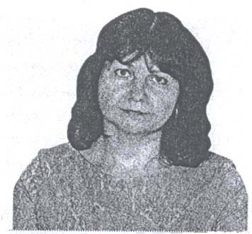
Чтобы составить паспорт доступности учреждения, сначала надо оформить анкету обследования. Подойдите к этой работе максимально ответственно.
Если представителей комиссии от общественных организаций приглашает само учреждение (а не централизовано учредитель), необходимо обратиться в региональные отделения ВОИ, ВОС и ВОГ. Сейчас много предпринимателей, которые предлагают подобные услуги, но часто они не имеют нужных знаний и квалификации. В итоге учреждение теряет время и деньги на «добровольную сертификацию», а потом ему придется проходить обследование еще раз.
Специалист, назначенный приказом руководителя ответственным по работе с инвалидами в учреждении, должен не только прочитать нормативные документы, но и посмотреть, как это сделано правильно «вживую». Для этого желательно посетить организации, комплексно приспособленные для всех групп инвалидов (например, здание администрации города, центры реабилитации людей с инвалидностью и другие уже полностью приспособленные учреждения).
Нужно понимать, что идеальной приспособленности никогда не получить, и в Конвенции о правах инвалидов указан принцип «разумного приспособления». Но вместе со специалистами, имеющими разные группы инвалидности, можно найти решения, которые позволят обеспечить максимальный доступ в ваше учреждение и оказание услуг людям с инвалидностью. А консультации специалистов (психологов, реабилитологов, дефектологов) помогут понять, какие ресурсы есть у вашего учреждения и что еще надо сделать. Сейчас также существуют курсы и семинары по созданию доступной среды, которые желательно пройти, чтобы реализовать программу по комплексному приспособлению учреждения для всех. Тогда оформить паспорт не составит труда.
Ситуация
Как в читальном зале организовать специальную зону для инвалидов на креслах-колясках и с нарушением зрения
Выделите четыре читательских места, поставьте одноместные столы, которые подходят для инвалидов на креслах-колясках. Рядом разместите стеллажи с наклонными полками. На полках должны быть книги с обычным шрифтом и со шрифтом Брайля. Поставьте несколько банкеток, кресел или стульев, а также столик с каталогом, который выполнен шрифтом Брайля. Около читательских столов разместите дополнительные лампы. Уровень освещения для людей с нарушением зрения — не менее 1000 лк.
От практика
Как мы оформляли паспорт доступности
Рассказывает Наталья Аракчеева, советник директора Российской государственной детской библиотеки
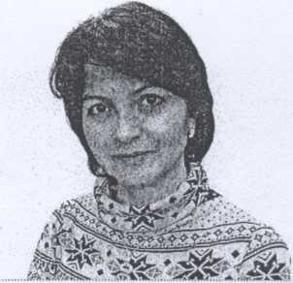
Наша библиотека проводила паспортизацию в соответствии с требованиями приказа Минкультуры России от 10.11.2015 № 2761. Отмечу, что в учреждении должны быть свои локальные нормативные акты: приказ о назначении должностного лица, ответственного за обеспечение условий доступности для маломобильных граждан на объекте, и сотрудников, ответственных за сопровождение по зданию инвалидов и других маломобильных граждан. Еще нужна инструкция по обслуживанию инвалидов и других маломобильных граждан при посещении учреждения.
В сентябре прошлого года нас проверил инспектор Общественной инспекции по делам инвалидов в Москве. Это было плановое первичное обследование. Вот на что инспектор обратил внимание:
- на соответствие прилегающей территории нормативным требованиям;
- наличие пандуса при входе и поручней с двух сторон лестницы;
- наличие тактильной плитки перед первой и после последней ступенями входной лестницы;
- доступную входную группу с яркой маркировкой на дверях;
- наличие адаптированного санитарного помещения на 1 этаже здания;
- маркировку первой и последней ступеней лестниц;
- наличие подъемника или адаптированного лифта на верхние этажи;
- ширину дверных проемов в залах библиотеки, расстояния между стеллажами и высоту кафедр;
- соответствие нормативам поручней межэтажных лестниц;
- наличие пиктограмм и тактильных табличек, дублирующих надписи (или звуковое дублирование).
В заключительной части акта обследования нам рекомендовали провести некоторые дополнительные мероприятия, чтобы обеспечить полную доступность библиотеки для инвалидов и других маломобильных групп населения. На основании акта обследования (который, по словам инспектора, может служить альтернативой анкеты обследования) мы составили паспорт доступности для инвалидов общественного здания. После этого мы направили паспорт на проверку инспектору по делам инвалидов (хотя, это условие необязательное), после чего документ подписал директор нашей библиотеки и председатель Московской городской организации «Всероссийского общества инвалидов». После проведения необходимых мероприятий можно повторно вызвать инспектора по делам инвалидов для обследования здания. Затем вы вправе составить новый паспорт доступности.
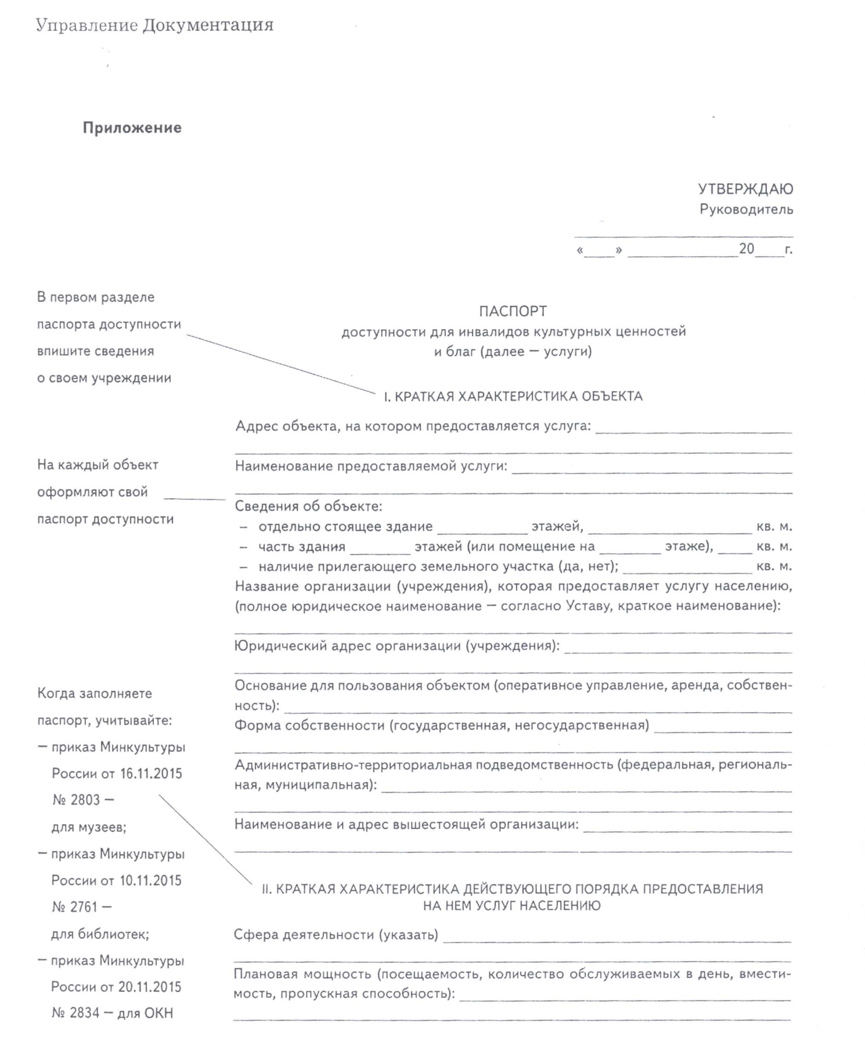

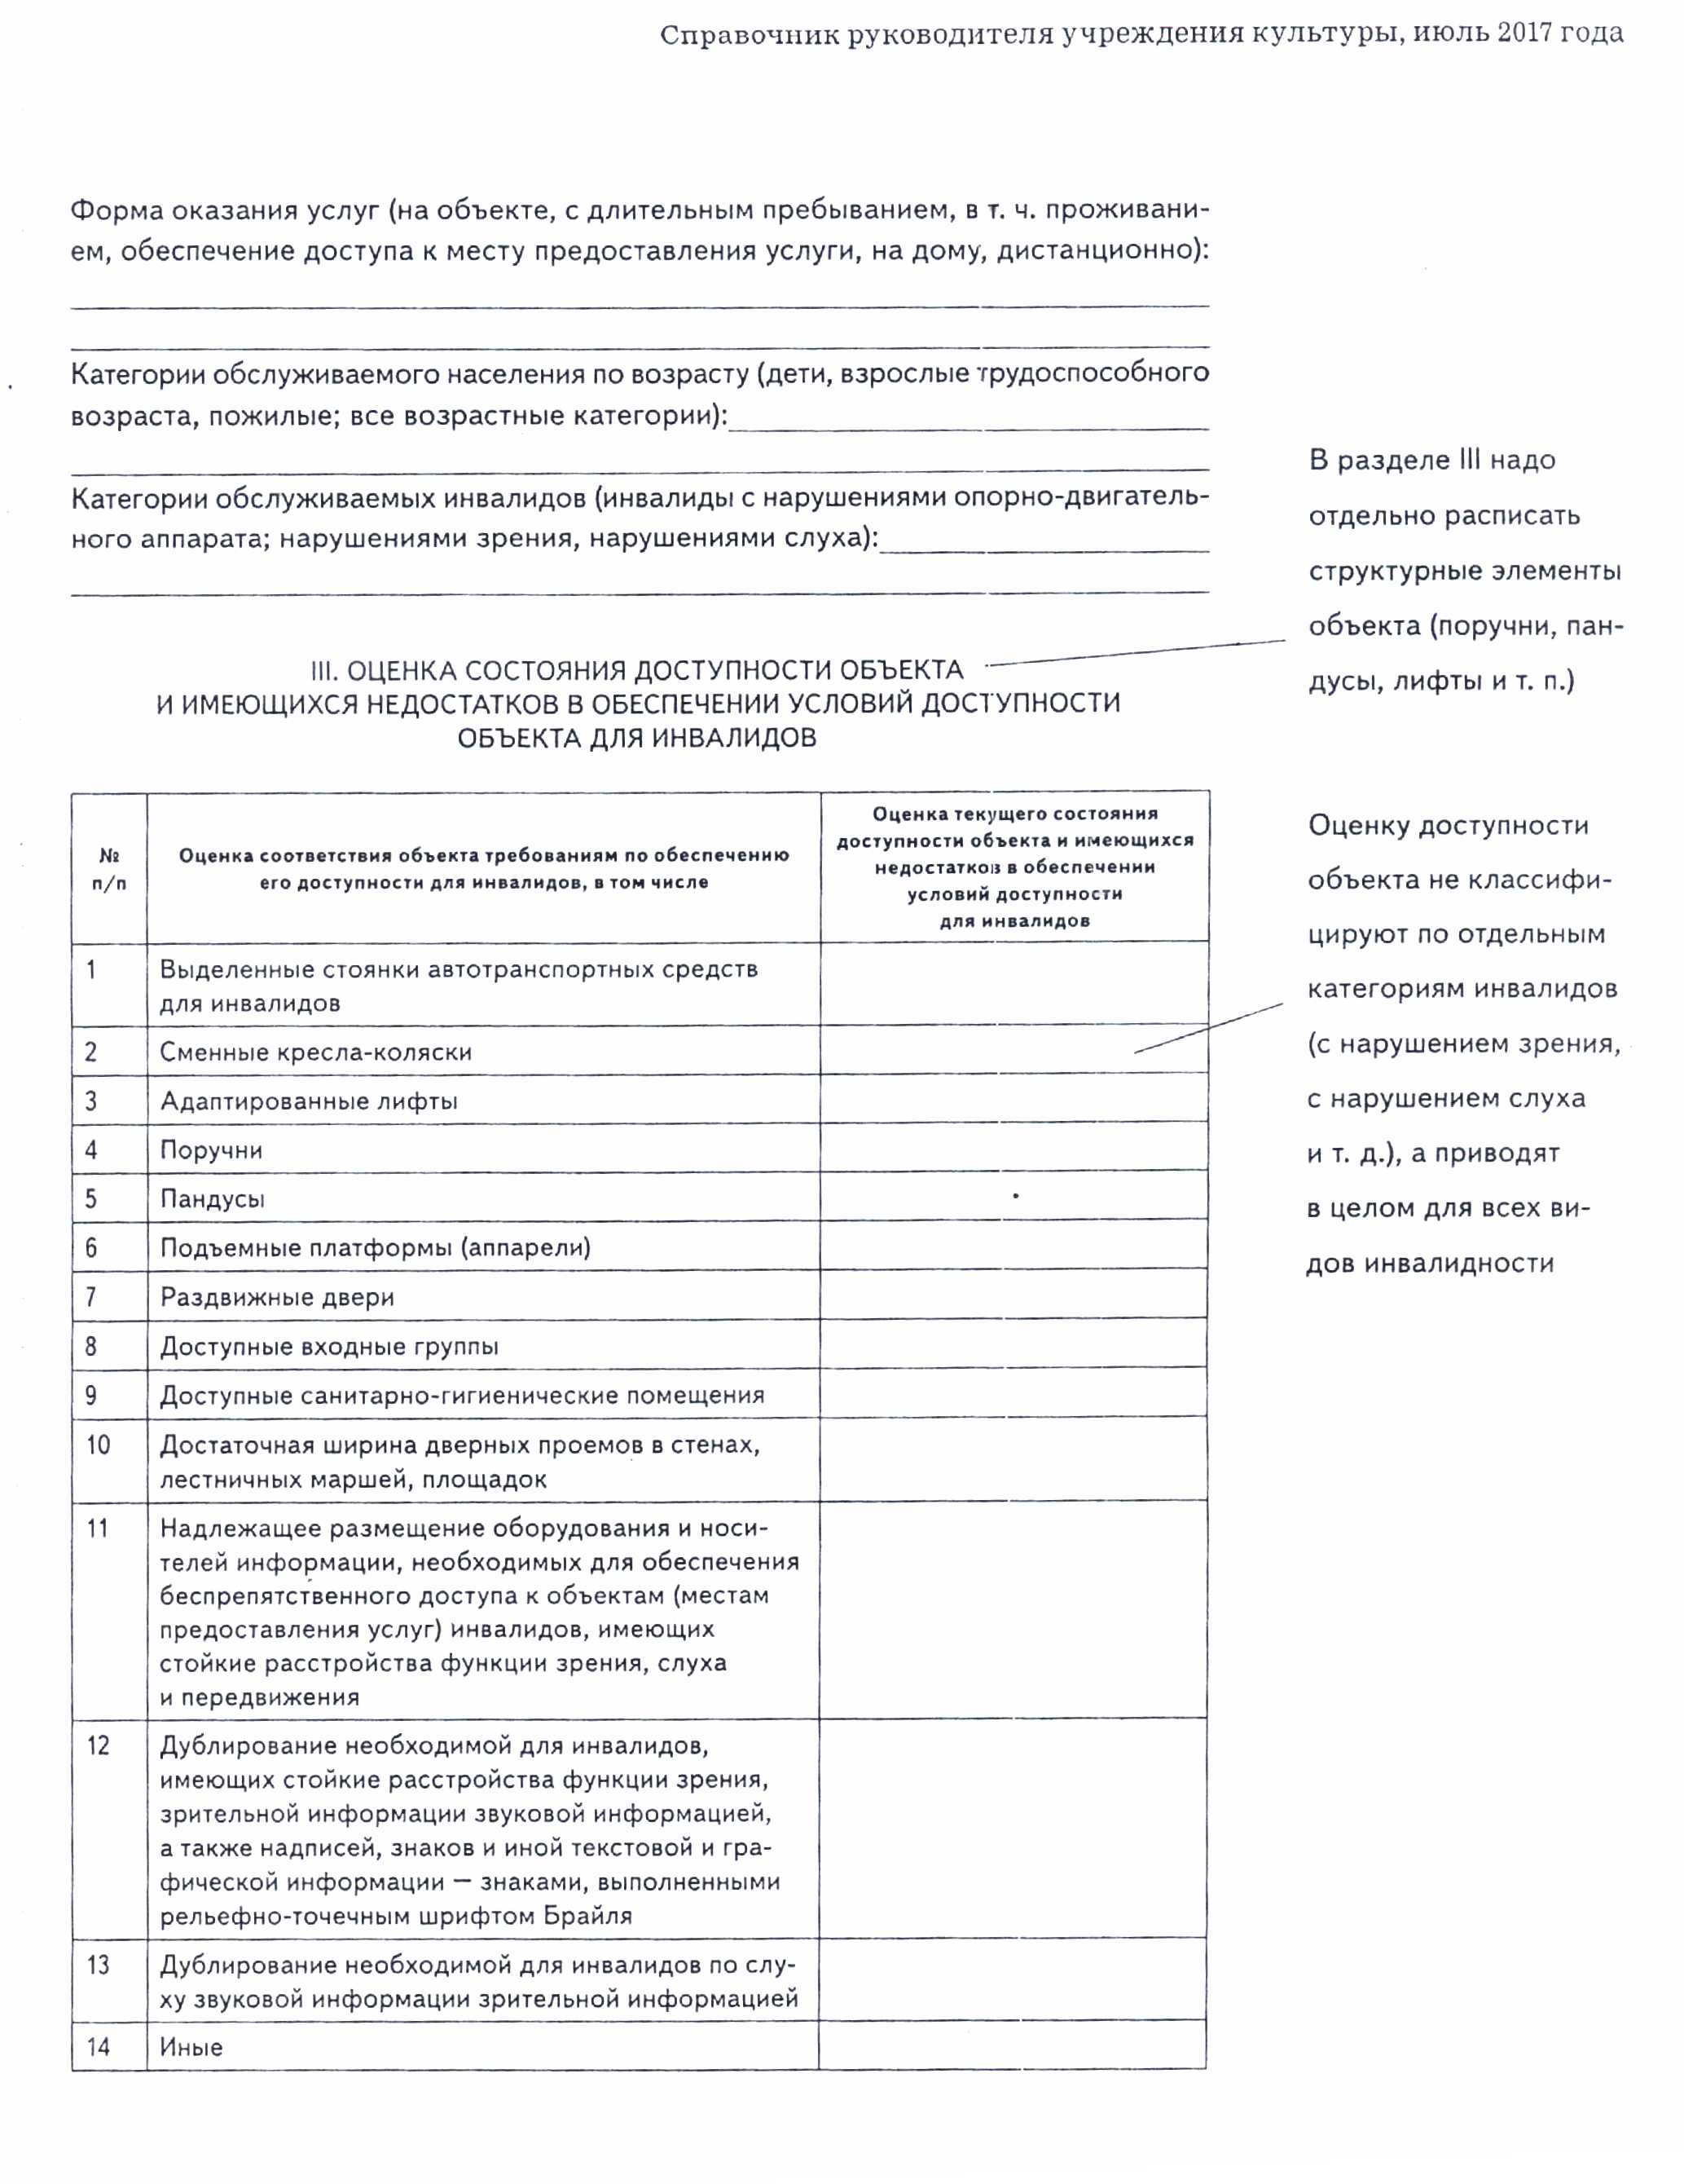

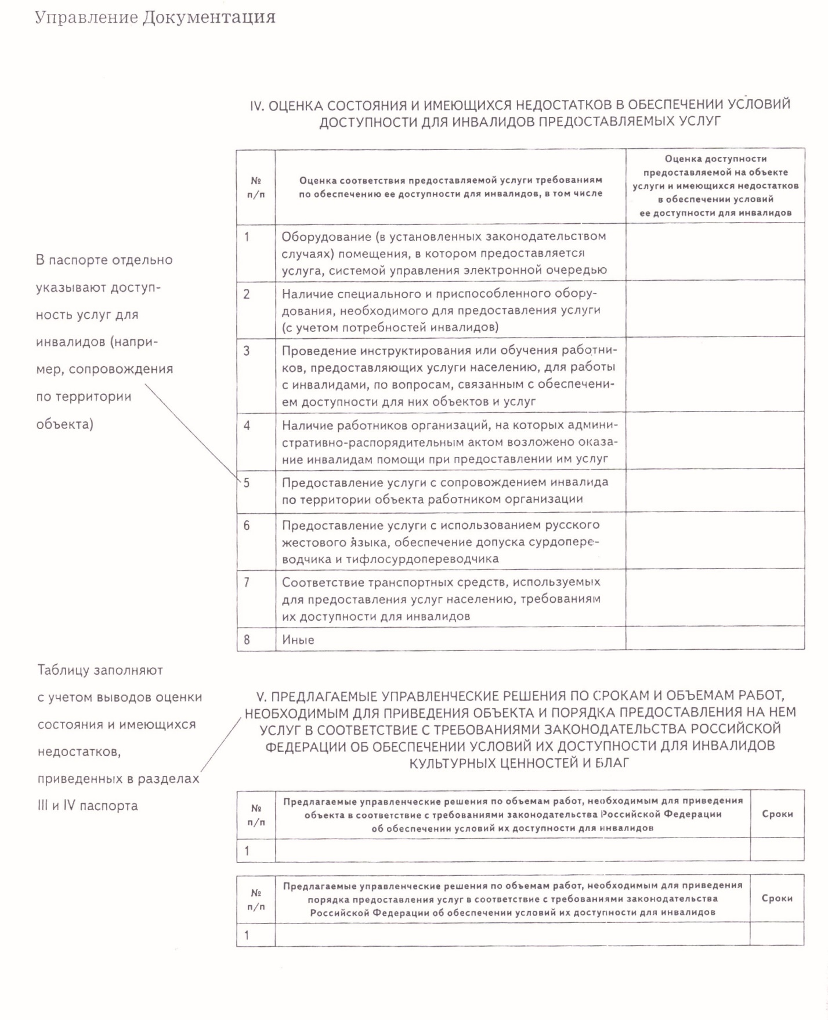
Ссылка на статью: Справочник руководителя учреждения культуры, июль 2017
https://e.rukulturi.ru/article.aspx?aid=569146

